**МИНОБРНАУКИ РОССИИ**

**Санкт-Петербургский государственный**

**электротехнический университет**

**«ЛЭТИ» им. В.И. Ульянова (Ленина)**

**Кафедра информационной безопасности**

отчет

**по лабораторной работе №4-5**

**по дисциплине «Криптографические методы защиты информации»**

Тема: **Изучение шифра DES и AES**

|  |  |  |
| --- | --- | --- |
| Студентка гр. 9363 |  | Труханова В.А. |
| Преподаватель |  | Племянников А.К. |

Санкт-Петербург

2023

**Цель работы**

Исследовать шифры DES, 3DES, а также другие модификациии шифра DES: DESX, DESL, DESXL и получить практические навыки работы с ними, в том числе с использованием приложения Cryptool 1 и 2.

Исследовать характеристики шифра Rijndael и других финалистов конкурса AES, а также изучить атаку предсказанием дополнения на симметричные блочные шифры в режиме использования CBC. Получить практические навыки работы с шифрами и алгоритмом проведения атаки, в том числе с использованием приложения CrypTool 1 и 2.

* 1. **Шифр DES**

**Задание**

1. Изучить преобразования шифра DES с помощью демонстрационного приложения из CrypTool 1: Indiv.Procedures –> Visualization… –> DES…

**4.1.1. Основные характеристики и описание DES**

Шифр DES - блочный шифр с симметричными ключами. Открытый текст шифруется блоками 64 бит, используя 64 битный ключ шифра (56 битов фактический ключ + 8 битов четности). На рисунке 1 представлена общая структура шифрования DES.

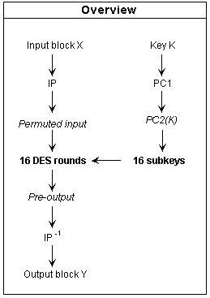

Рисунок 1 – Общая схема шифрования

Исходный текст делится на блоки по 64 бита. На вход шифрования подается один блок и 64-битный ключ. Шифрование состоит из двух перестановок (в начале и в конце) и 16-ти раундов Фейстеля.

1 шаг состоит в перестановке битов входного блока согласно таблице перестановки. Пример данной перестановки представлен на рисунке 2.

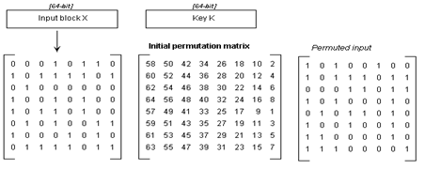

Рисунок 2 – Перестановка битов входного блока

Затем происходит формирование раундовых ключей. Сначала из исходного 64-битного ключа удаляются биты проверки, стоящие на местах «8,16,24,32,40,48,56,64». Затем в соответствии с матрицей перестановки битов получаем 56-битный ключ шифрование, получение которого изображено на рисунке 3.

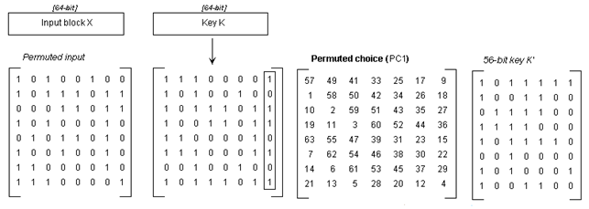

Рисунок 3 – Получение 56-битного ключа шифрования

Затем полученный ключ делится на два блока по 28 бит – правый(R) и левый(L) и каждая часть сдвигается на определенное количество бит в зависимости от раунда. В раундах «1,2,9,16» сдвиг происходит на 1 бит, в остальных раундах на 2 бита. После сдвига части опять соединяются и в соответствии с матрицей перестановки бит сжимаются в 48-битный ключ. Пример представлен на рисунке 4.

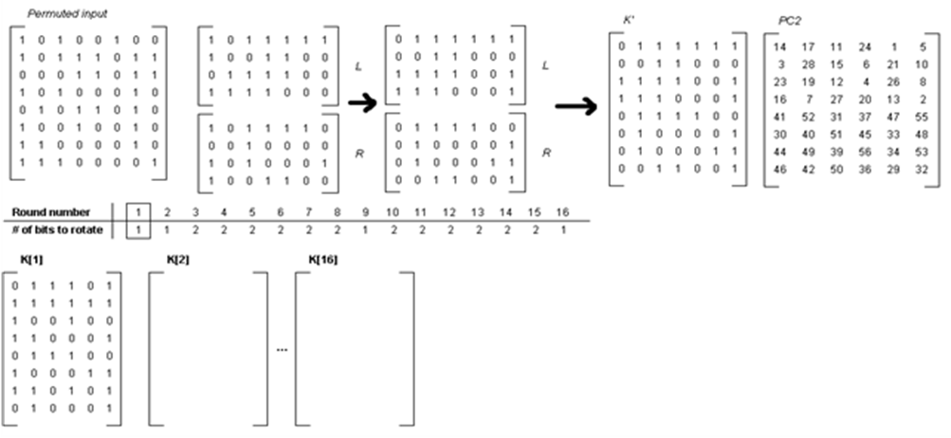

Рисунок 4 – Получение 48-битного ключа

Следующие раундовые ключи формируются на основе предыдущих субблоков правого и левого все 16 раундов.

Главный блок шифрования основан на схеме Фейстеля, повторяющейся 16 раз, выполняя 16 раундов. В каждом раунде используется свой субключ полученный в предыдущих шагах. Входной 64-битный блок делится на два блока по 32-бита – правый(R) и левый(L). Следующее значение левого блока равно предыдущему значению правого блока, а следующее значение правого блока равно предыдущему значению правого блока, зашифрованного функцией шифрования с раундовым ключом и проксоренным полученным значением с левым ключом. Пример одного раунда представлен на рисунке 5.

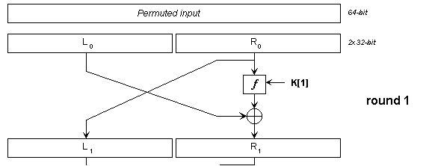

Рисунок 5 – Один раунд шифрования блока текста

Рассмотрим функцию шифрования. На вход поступает 32-битный блок, который расширяется до 48 бит по правилу: значение последнего бита добавляется в начало блока, значение перового бита добавляется в конец блока, а значения битов «4,5», «8,9», «16,17», «24,25», «32,33», «40,41», «48,49» дублируются меняются местами и встают между соответствующими битами. Схема расширения представлена на рисунке 6.

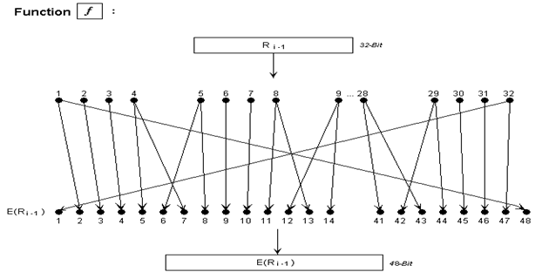

Рисунок 6 – Схема расширения 32-битного блока

Затем полученный блок ксорится с раундовым ключом. Схема работы представлена на рисунке 7. Полученный блок делится на 8 S-блоков, каждому из которых соответствует таблица. Комбинация битов 1 и 6 на входе определяет одну из четырех строк Комбинация битов от 2 -го до 5 -го определяет один из шестнадцати столбцов 4-х битовая подстановка берется из клетки на пересечении строки и столбца. Пример работы представлен на рисунке 8.

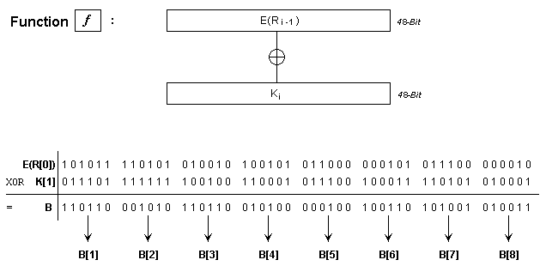

Рисунок 7 – Операция XOR

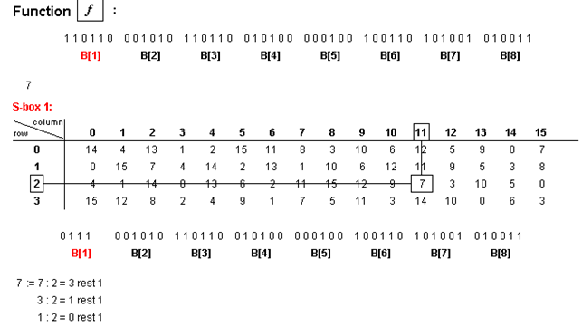

Рисунок 8 – Получение 32-битного блока

Затем полученный блок переставляется в соответствии с матрицей перестановки битов. Пример представлен на рисунке 9.

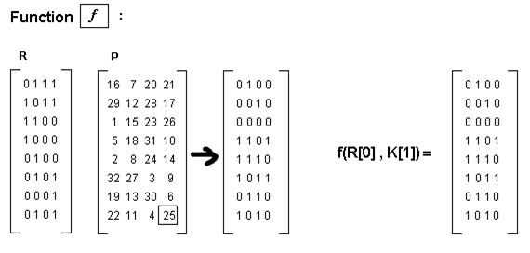

Рисунок 9 – Перестановка битов блока

После 16ти раундов полученный 64-битный блок переставляется в соответствии с матрицей перестановки битов. Работа представлена на рисунке 1.10. Работа шифрования блока завершена.

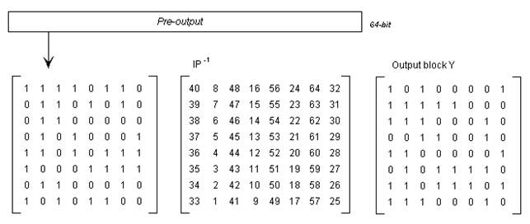

Рисунок 10 – Перестановка битов блока перед выводом шифрблока

* 1. **Исследование DES в режимах ECB и CBC**

**Задание**

1. Создать картинку со своими ФИО (формат bmp);
2. Зашифровать картинку шифром DES в режиме ECB;
3. Зашифровать картинку шифром DES в режиме CBC c тем же ключом;
4. Сохранить скриншоты картинок для отчета;
5. Cжать исходную и 2 зашифрованных картинки средствами CrypTool; Зафиксировать размеры полученных файлов в таблице.
   * 1. **Схемы использования DES в режимах ЕСВ и СВС**

В режиме ECB шифра DES используется независимо для каждого 64- битного блока шифруемых данных. Схема использования шифра в режиме ECB представлена на рисунке 11.

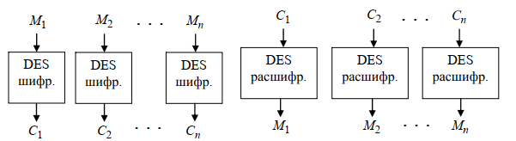

Рисунок 11 – Схема режима ECB

В режиме CBC перед запуском DES для зашифрования каждого очередного блока открытого текста происходит побитовое XOR-сложение этого блока с блоком зашифрованного текста из предыдущего шага, а первый блок побитово XOR-складывается с вектором инициализации (IV):

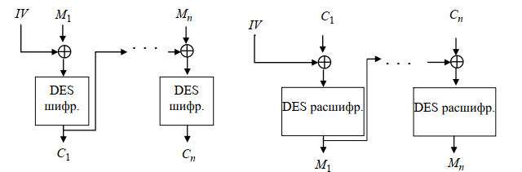

Рисунок 12 – Схема режима CBC

**4.2.2.** **Скриншоты исходного и шифрованных изображений в разных режимах работы шифров**

Создаем картинку со своими ФИО (формат bmp). Исходная картинка представлена на рисунке 13.

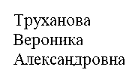

Рисунок 13 – Файл имя.BMP

Зашифровываем картинку шифром DES в режиме ECB.

Ключ шифра: “01 02 03 04 05 06 07 08”. Результат шифровки представлен на рисунке 14:



Рисунок14 – Файл DES-ECB-имя.bmp

Зашифруем картинку шифром DES в режиме CBC c тем же ключом.

Результат шифровки представлен на рисунке 15:



Рисунок 15 – Файл DES-CBC-имя.bmp

Сжать исходную и 2 зашифрованных картинки средствами CrypTool. Зафиксировать размеры полученных файлов в таблице.

|  |  |  |  |
| --- | --- | --- | --- |
| Название файла | имя.bmp | DES-ECB-имя.bmp | DES-CBC-имя.bmp |
| До сжатия, байт | 2 486 | 2 486 | 2 488 |
| После сжатия, байт | 533 |  | 2 488 |

* 1. **Исследование 3-DES**

**Задание**

1.Определить экспериментальным путем по какой схеме работает реализация 3-DES в CrypTool. Сохранить подтверждающие скриншоты.

* + 1. **Основные параметры и обобщенная схема шифра**

Шифр 3-DES (рисунок 16) это трехкратное применение обычного DES:

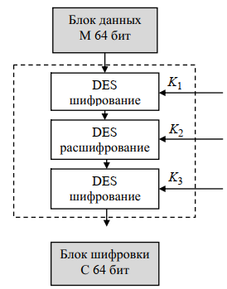

Рисунок 16 – Схема шифра 3-DES

Существует 4 основные версии данного шифра:

1. DES-EEE3 – шифрование происходит 3 раза независимыми ключами.

2. DES-EDE3 – операции шифровка-расшифровка-шифровка с тремя разными ключами.

3. DES-EEE2 – то же что и DESEEE3, но на первом и последнем шаге одинаковый ключ.

4. DES-EDE2 – то же что и DESEDE3, но на первом и последнем шаге используется один и тот же ключ.

На текущий момент самыми популярными версиями шифра являются DES-EDE3 и DES-EDE2.

* + 1. **Проведение эксперимента**

Был выбран текст длиной не менее 1000 символов (Рисунок 17).

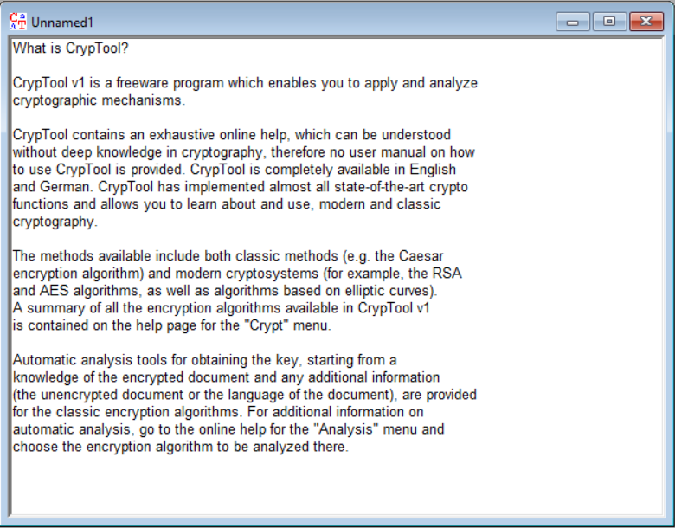

Рисунок 17 – Выбранный текст длиной 1249 символов

Зашифруем файл с ключом «11 40 23 17 33 66 16 36» шифрам DES (ECB) и с ключом «11 40 23 17 33 66 16 36 11 40 23 17 33 66 16 36» 3-DES (ECB) и сравним полученных результатов (рисунок 18 и рисунок 19 соответственно):

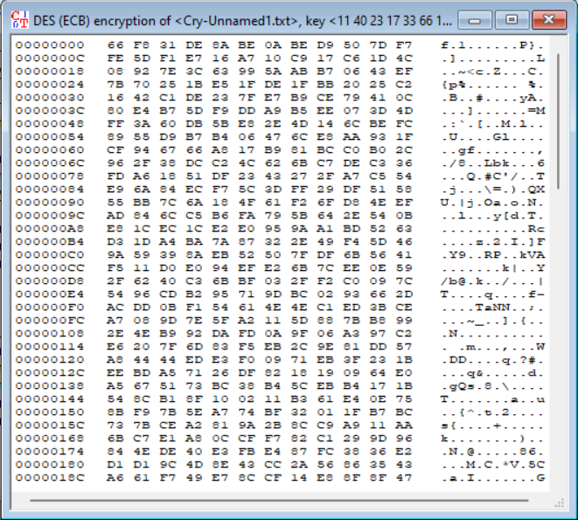

Рисунок 18 – Результат работы DES

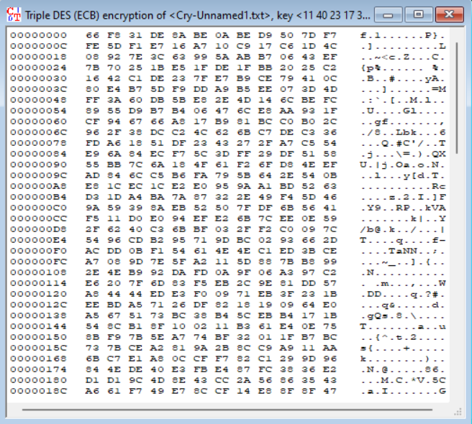

Рисунок 19 – Результат работы 3-DES

Как видно по рисункам результаты полностью совпали, на основе этого мы можем сделать вывод, что 3-DES шифрование имеет вид EDE2 или EDE3. Однако, так как ключ шифрования 3-DES составляет 128 бит, можно сделать вывод, что на двух из трех этапах шифрования используется один и тот же ключ. Таким образом получается, что в CrypTool производится шифрование DES-EDE2 

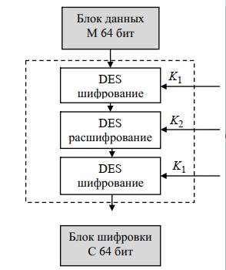

Рисунок 20 – Схема реализации в 3-DES в CrypTool 1

* 1. **Шифр AES**

**Задание**

1. Изучить преобразования шифра AES с помощью демонстрационного приложения из CrypTool 1: Indiv.Procedures –> Visualization… –> AES –> Rijndael Animation;
2. Провести наблюдения в потоковой модели шифра AES с помощью демонстрационного приложения из CrypTool 1 для 0-текста и 0-ключа: Indiv.Procedures –> Visualization… –> AES –> Rijndael Flow Visualisation.
   * 1. **Исследование преобразований AES**

Шифр AES (в прежнем Rijndael) работает на основе перестановочноподстановочной сети (SP-сеть). Обобщенная схема работы алгоритма представлена на рисунке 22. Шифр принимает на вход блок данных 128 бит и ключ с вариантами длиной 128, 192 и 256 бит, выполняя раундовое преобразование 10, 12 и 14 раз соответственно.

В версии с наименьшей длиной ключа алгоритм AES получает на вход блок открытого текста размером 128 бит (16 байт) и ключ того же размера. Значения блока записываются в столбцы матрицы состояний размером 4 × 4 байт.

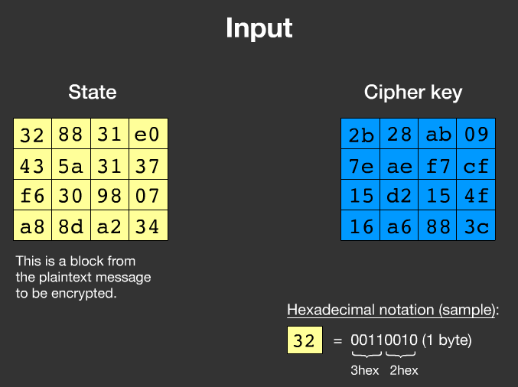

Рисунок 21 – Пример входного блока и пример ключа

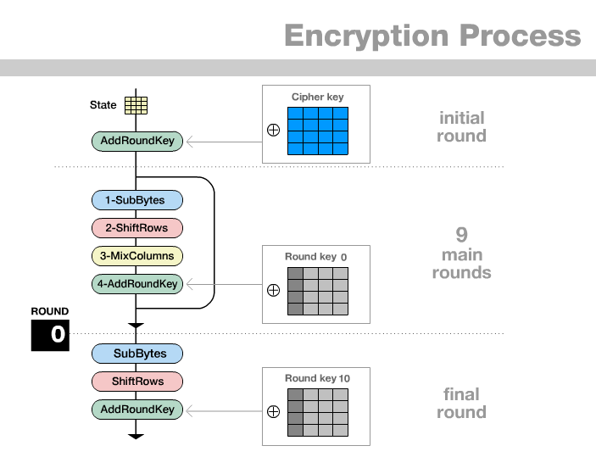

Рисунок 22 – Схема реализации шифра AES

Процедура расширения ключей ExpandKey создает последовательно (слово за словом) 128-битные раундовые ключи раундов от единственного входного ключа шифра.

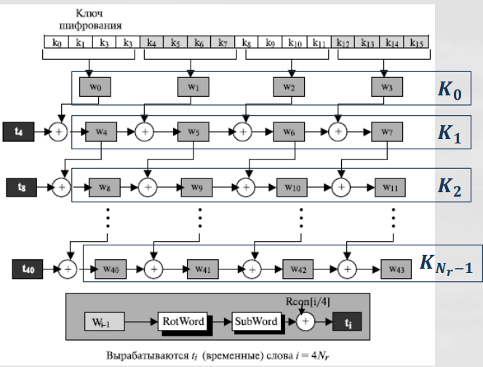

Рисунок 23 – Пример генерации раундовых ключей для AES-128

|  |  |
| --- | --- |
|  |  |
|  |  |
|  |  |

Рисунок 24 – Пример последовательности шагов генерации раундовых ключей для AES-128

После того как сформированы раундовые ключи, начинается раундовая обработка матрицы состояний. В каждом раунде алгоритма выполняются следующие преобразования, представленные на рис. 25:

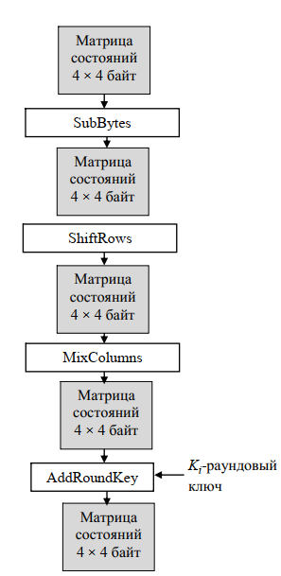

Рисунок 25 – Последовательность преобразования в каждом раунде

* Столбцы матрицы состояний складываются с ключом шифра операцией XOR.
* Полученная матрица состояний проходит через преобразование подстановки SubBytes.
* Циклический сдвиг влево всех строк матрицы состояний выполняется преобразованием ShiftRows.
* Смешивание столбцов матрицы состояний путем ее умножением на матрицу констант в конечном поле *GF*(28) выполняется преобразованием MixColumn.
* Сложение полученных столбцов матрицы состояний с раундовым ключом операцией xor – преобразование AddRoundKey.

Действия 2–5 повторяются в каждом раунде, за исключением последнего. Последний раунд не включает в себя смешивание столбцов.

|  |  |
| --- | --- |
|  |  |

Рисунок 26 – Пример реализации шифра AES

1. **Скриншоты наблюдений потоковой модели шифра и сопутствующие выводы**

|  |  |
| --- | --- |
|  |  |
|  |  |
|  |  |
|  |  |
|  |  |

Рисунок 27 – Потоковая модель шифра AES и сопутствующие выводы

1. **Атака предсказанием дополнения на шифр AES в режиме CBC (Padding Oracle Attack)**

**Задание**

1. Найти и запустить шаблон атаки в CrypTool 2: Padding Oracle Attack on AES;
2. Подготовьтесь к атаке теоретически:
   * Изучите комментарии к шаблону;
   * Изучите публикацию.
3. Внедрите во второй блок исходного текста коды символов своего имени;
4. Выполните 3 фазы атаки и сохраните итоговые скриншоты по окончанию каждой фазы;
5. Убедитесь, что атака удалась.
   1. **Исходные данные**

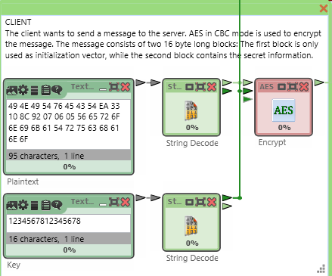

Рисунок 28 – Исходные данные

Исходное сообщение: VeronikaTrukhano

Бинарный вид открытого текста:

56 65 72 6F 6E 69 6B 61 54 72 75 63 68 61 6E 6F

Ключ: 1234567812345678

* 1. **Шаблон атаки «Padding Oracle Attack» из CrypTool 2**

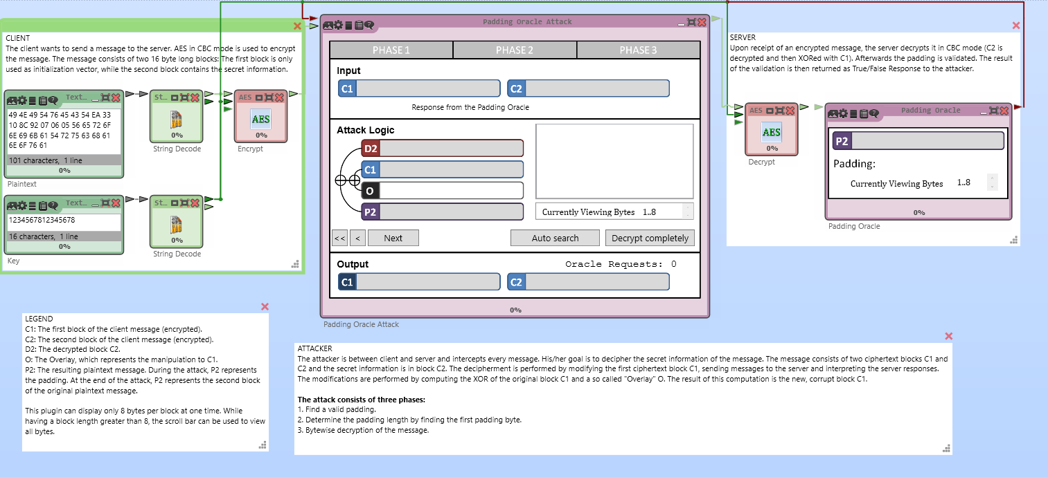

Рисунок 29 – Шаблон атаки

C1: первый блок клиентского сообщения (зашифрованный).

C2: второй блок клиентского сообщения (зашифрованный).

D2: расшифрованный блок C2.

O: наложение, представляющее манипуляцию с C1.

P2: результирующее текстовое сообщение. Во время атаки P2 представляет собой отступ. В конце атаки, P2 представляет второй блок исходного текста сообщения.

* 1. **Описание атаки «Padding Oracle Attack»**

Client хочет отправить сообщение на сервер. AES в режиме CBC используется для шифрования сообщения. Сообщение состоит из двух блоков длиной 16 байт: первый блок используется в качестве вектора инициализации, а второй блок содержит секретную информацию. После получения зашифрованного сообщения сервер расшифровывает его в режиме CBC (C2 расшифровывается и затем xor с C1). После заполнения проверяется. Результат проверки возвращается злоумышленнику в виде ответа True/False.

Злоумышленник находится между клиентом и сервером и перехватывает каждое сообщение. Его цель - расшифровать секретную информацию из сообщения. Сообщение состоит из двух блоков шифротекста С1 и С2 и секретной информации в блоке С2. Расшифровка выполняется путем изменения первого блока шифротекста C1, отправки сообщений на сервер и интерпретации ответов сервера. Изменения выполняются путем вычисления XOR исходного блока C1 и так называемого "наложения" O. Результатом этого вычисления является новый, поврежденный блок C1.

* 1. **Результаты фаз атак**

Первая фаза: Нахождение длины дополнения, т.е. последний байт

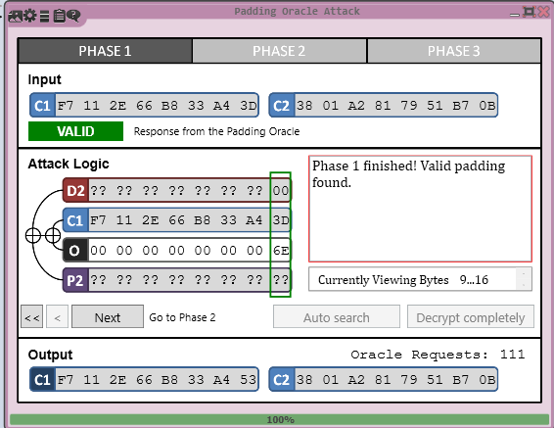

Рисунок 30 – Фаза 1

Вторая фаза: Подбор дополнения

|  |  |
| --- | --- |
|  |  |

Рисунок 31 – Фаза 2

Третья фаза: Расшифровка текста

|  |  |
| --- | --- |
|  |  |

Рисунок 3 – Успешное завершение фазы 3

**Заключение**

|  |  |
| --- | --- |
| Шифр | DES |
| Тип шифра | Комбинированный, блочный (64 битов) |
| Тип ключа | Битный ключ |
| Длина ключа | 64 битов (56 битов фактический ключ + 8 битов четности) |
| Количество раундов | 16 |

|  |  |  |  |  |
| --- | --- | --- | --- | --- |
| Шифр | DES-EEE3 | DES-EDE3 | DES-EEE2 | DES-EDE2 |
| Схема | Шифрование происходит 3 раза | Шифровка-расшифровка-шифровка | Шифрование  происходит 3 раза | Шифровка-расшифровка-шифровка |
| Ключ | 192 бит, 3 разных ключа | 192 бит, 3 разных ключа | 128 бит, K1 = K3 | 128 бит, K1 = K3 |

|  |  |  |  |
| --- | --- | --- | --- |
| Шифр | AES | | |
| Тип шифра | Комбинированный, блочный | | |
| Тип ключа | Битный ключ | | |
| Длина блока | 128 бит | 128 бит | 128 бит |
| Длина ключа | 128 бит | 192 бит | 256 бит |
| Количество раундов | 10 | 12 | 14 |

* Зная правило дополнения блока открытого текста, шифр AES в режиме СВС уязвим к Padding Oracle Attack. Padding Oracle Attack – атака, не требуемая вычисления исходного ключа, позволяющая найти исходный текст за счет перехвата шифрблоков, поступающих на сервер проверки корректности дополнения.